双流区刘光文名师工作室
活动简报

2016年5月

双流区刘光文名师工作室简报

主管： 双流区教育局
双流区教育研究与教师培训中心名师工作室管理办
主办：双流区刘光文名师工作室
主编：
刘光文
副主编：
杨海波
编委：（按姓氏笔画）
刘冕 孙静 肖祥忠 张菊 邱琳 李焕永 欧禹良 尚敏
工作室 QQ 交流群： 66459484
本期策划、编辑：李焕永
本期终审负责人：杨海波

随和是最佳的心境。品味随和的人会成为智者，拥有随和的真谛，悦心、养心、补身方能与不相识的人一道风雨兼程地走好漫漫人生路。
理想的教师，应该是一个充满爱心，受学生尊敬的教师；
理想的教师，应该是一个追求卓越，富有创新精神的教师；
理想的教师，应该是一个勤于学习，不断完善自我的教师；
理想的教师，应该是一个人类命运，具有社会责任感的教师；
理想的教师，应该是一个坚韧、刚强、不向挫折弯腰的教师。

目 录
主题活动…………………………2-8
学案展示…………………………9-17
自我感悟…………………………18-21
论文集锦…………………………22-34
文章共赏…………………………35-37

主题活动
5月活动主题： 有效问题探究

活动内容
学案引导课堂 问题驱动教学
……记工作室活动走进双流永安中学
日日行不怕千万里 时时学不怕千万卷
……记工作室活动走进双流永安中学
水相荡则生涟漪，石相击则生灵光
……记工作室活动走进双流艺体中学
课题引领·课标解读·案例示范
……记工作室集体研讨活动

五月主题活动之一：
学案引导课堂 问题驱动教学
……记工作室活动走进双流永安中学
2016年5月6日，春雨绵绵。双流区刘光文名师工作室活动如期在永安中学开展。本次学习的主题是有效提问在高中地理课堂中的实践研究。活动分为两个部分：课例研究和理论学习。
上午8点40分，大家齐聚永安中学，由肖祥忠老师为大家展示了一堂精彩的高二一轮复习课----《气压带风带的移动对气候的影响》，采用学案导学的形式，精心设计有效问题，引导学生梳理基础知识，围绕考点设置课堂探究活动，同学们积极参与，以小组合作讨论的方式实现重点难点突破，逐一解决存在的问题。
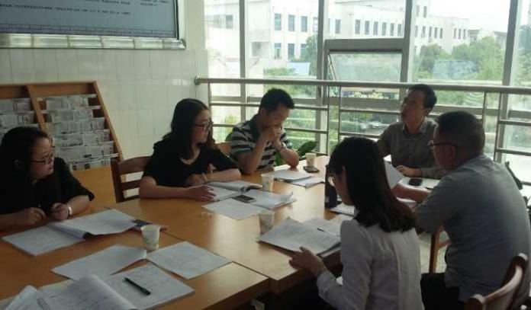
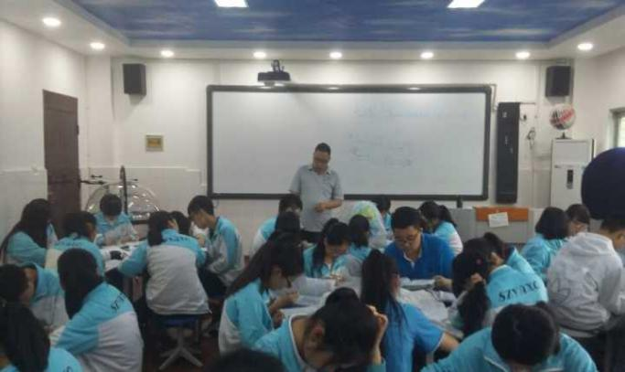
课后，针对本次课例研究，大家各抒己见，与同伴们分享自己的感悟。杨海波老师认为，在学案问题设置问题上要符合学生思维的逻辑，呈现思维的完整性，在问题设置时要首先研究课程标准，根据课程标准确定问题设置的目的；张菊老师提出监控学生行为的重要性，透过现象看本质，通过监控学生行为去监控学生思维，才能发现问题解决问题；邱琳老师十分认同课堂中用问题驱动教学，“以任务为主线、教师为主导、学生为主体”，改变了以往“教师讲，学生听”，以教定学的被动教学模式，有利于激发学生的学习兴趣，培养学生的分析问题、解决问题的能力，提高学生自主学习及与他人协作的能力；孙静老师则针对学生在课堂中答题时的学科语言规范方面提出，要随时反馈，及时发现学生语言的不规范之处，及时纠正。
导师一直要求我们要加强理论学习，用理论指导实践。这一次刘老师为大家推荐了《问题化学习》一文，“问题化学习”在我们看来就是问题驱动教学，将以传授知识为主的传统教学理念，转变为以解决问题、完成任务为主的多维互动式的教学理念；将再现式教学转变为探究式学习，使学生处于积极的学习状态，通过一系列精心设计的问题来贯穿教学过程，培养学习者解决问题的认知能力与高级思维技能的发展，实现其对课程内容持久深入理解的教学模式。通过对这篇文章的学习，大家进一步理解了有效问题的重要性，学习了“五何问题设计法”，为以后课堂教学中有效问题的设计提供的很好的参考。

五月主题活动之二：
日日行不怕千万里 时时学不怕千万卷
……记工作室活动走进双流永安中学
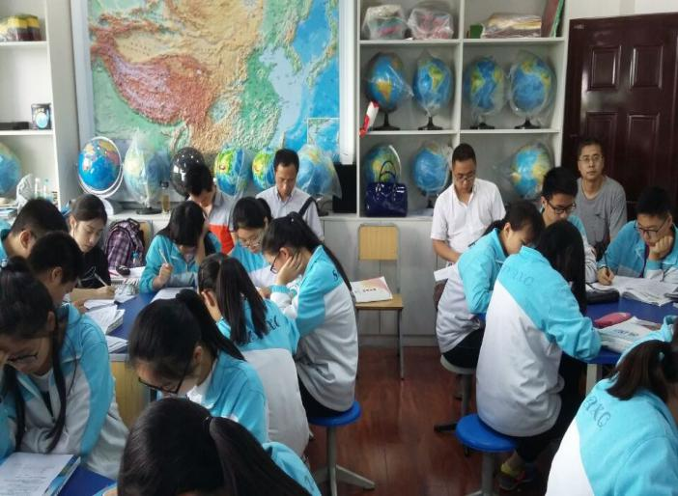
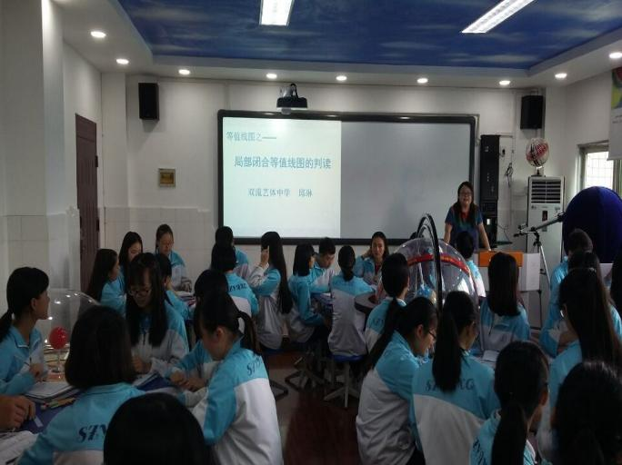
2016年5月13日上午，阳光明媚，微风习习，夏天的脚步越来越近了，工作室课例研究和河流专题讲座在永安中学如期进行，这次学习的主题是有效提问在区域地理中的应用和实践。

在本次的实践学习中，首先由艺体中学的邱琳老师在高二年级上了一节《区域等值线图-局部等值线闭合》的公开课，她很具有亲和力地先将学生引入等值线的复习归纳中，然后针对训练等值线的“大于大的，小于小于的”的规律，并举例说明了等高线出现闭合曲线的实际情况，再通过近几年的高考题进行拓展延伸，邱琳老师说课中提出本次授课主要是基于学生的学情以及高考的频考点来的，最后达到让学生熟练运用和掌握等值线中闭合曲线的情况。

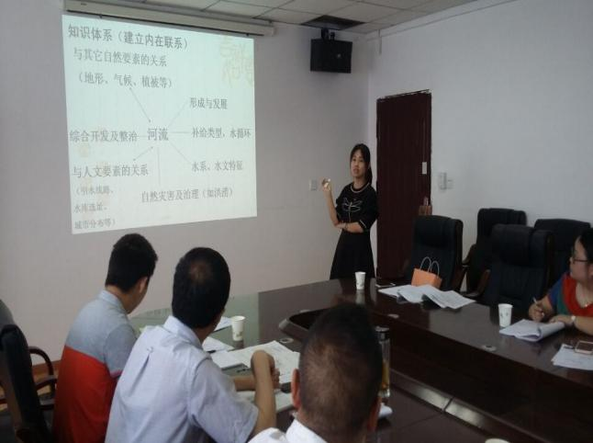
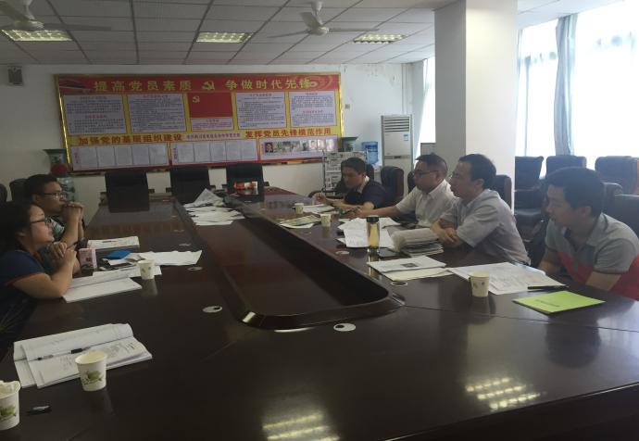

紧接着，由棠外的孙静老师为大家做了一个《关于河流的复习建议》的专题
讲座，她的建议有三点，通过有效提问帮助学生建立知识体系（建立内在联系）；第二，通过有效提问回顾与迁移知识；第三，通过有效提问巩固与创新知识；然后她分享了一些经验和方法：1.收集高考题 (选择题分析选项,综合题分析答案)2.整理类似习题(侧重考点,答题角度分析,细化语言专业度)；最后她总结说，依托知识逻辑线索集成河流知识模型在教材中，关于河流的知识比较分散，涉及自然、人文、区域地理，头绪繁多。复习中要削枝强干、化繁为简，理清知识间的线索、脉络，明晰各知识点在整体中的从属、并列、包含关系，建构形式简约、线索明晰的知识模型。
然后根据邱琳老师的上课情况，工作室老师纷纷进行了评课和建议，杨海波老师首先提出这个教学目标的针对性强，但是不是适合所有层次的学生，肖详忠老师提出本次课堂的等值线图符合难度递变规律；孙静老师从学生的角度，用数据和自己的思考作了补充说明；欧禹良老师提出如果加入等值线的描述就更加完整和有深度了。
最后刘光文导师总结评课要提出要通过数据分析，聚焦问题和多思考建议，要求我们要树立正确的评价理念，掌握好扎实的知识，多元化促进学生发展,古语说“日日行不怕千万里，时时学不怕千万卷”，人生中想拥有珍贵品质或美好才华等是需要不断的努力、修炼，克服一定的困难才能达到的，多学习，多反思，以此共勉。

五月主题活动之三：
水相荡则生涟漪，石相击则生灵光
……记工作室活动双流艺体中学
2016年5月20日上午，风和日丽，万物竞芳。在一周的反思和历练后，工作室的课例研究在艺体中学如期进行。这次交流的主题依然是有效提问在区域地理中的应用和实践，这是我们第二次围绕这一主题进行课例研究。本次活动由工作室成员肖祥忠老师主持。
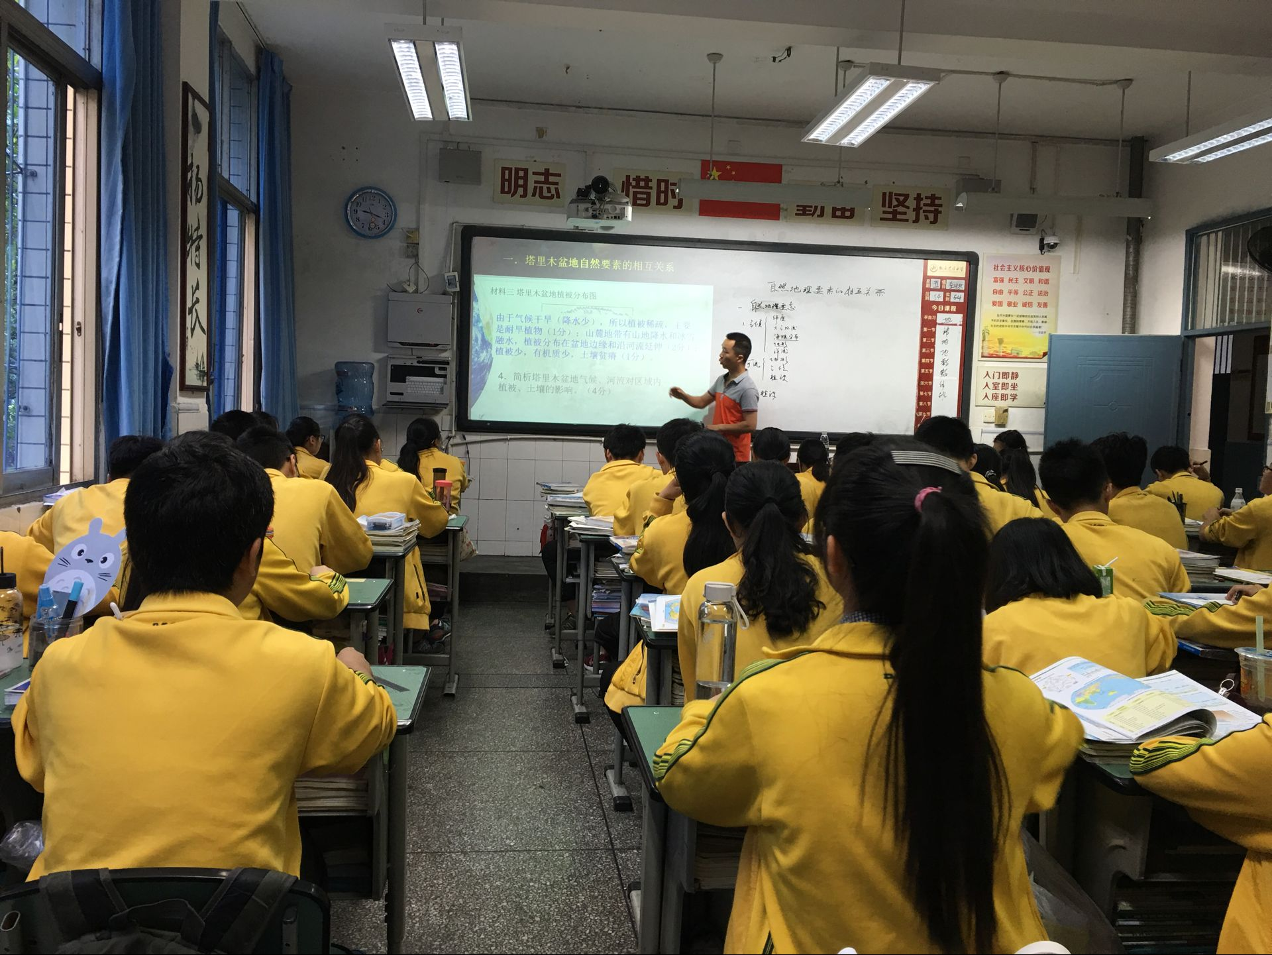
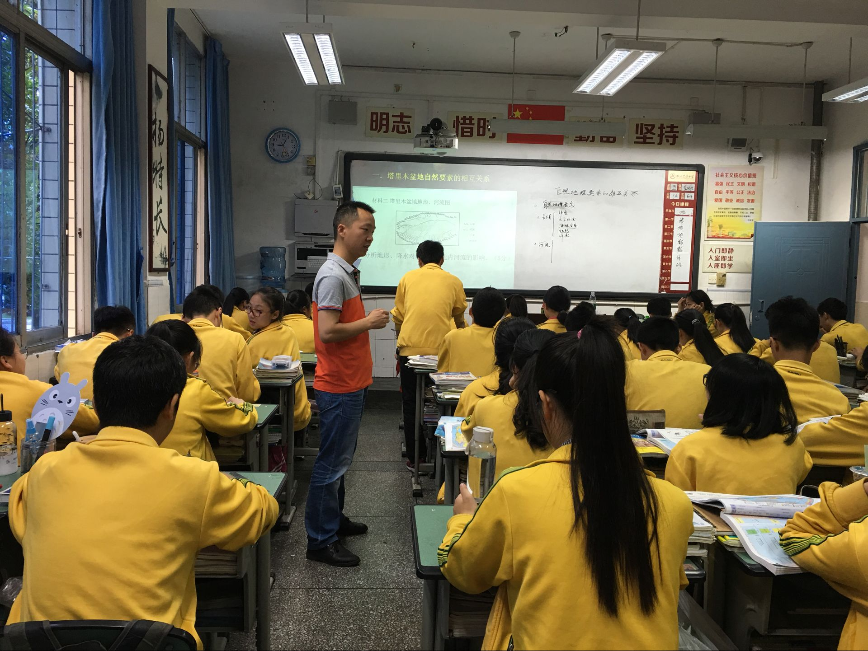

在本次的实践学习中，首先由棠湖中学的杨海波老师在高二年级上了一节《自然地理环境整体性》的公开课。自然地理环境整体性是指组成自然地理环境的各要素相互影响、相互作用形成了一个整体。杨老师从课程标准出发，把课程标准分解成可操作的学习目标。为了使整体性的概念更以让学生们吸收，杨老师从阿联酋的“建山成雨”引入，激发学生学习兴趣；接着用塔里木盆地的自然环境为载体，通过对气候、河流和植被等自然要素成因的分析，逐渐展开自然环境要素的相互关系。在课堂中杨老师一直以课程标准为目标，以有效问题为载体，以学生活动的方式，通过层层递进的分析，让学生明白自然环境是一个有机的整体。
课后，工作室各位老师围绕着杨老师的这一堂课，给出了真诚的意见。肖祥忠老师从学案设计和学习目标角度提出了自己的看法，肖老师认为学习目标第一条“分析塔里木盆地自然地理要素间的相互关系”，在表述上可以改成“以塔里木盆地为例，分析自然地理要素间的相互关系”。大家都认为肖老师的修改确实是直指要害，改得精彩。肖老师通过对学生活动的观察还发现，在解答第四问的时候，学生难以回答。这说明学生还没有建立起地理要素之间的相互联系，老师在执掌教学进程时，教学进度只是一方面，更重要的的学生是否接受。所以，因把学生放在第一位。这样的话语，在老师们的讨论中时常出现。说明了“以学生为主”的教学思想以深植在这群老师心中。邱琳老师提出了为学生思考建设“脚手架”的思想；孙静老师也从资源开发的角度提出了自己的意见。可以多涉及一些区域，以增大学生的眼见。
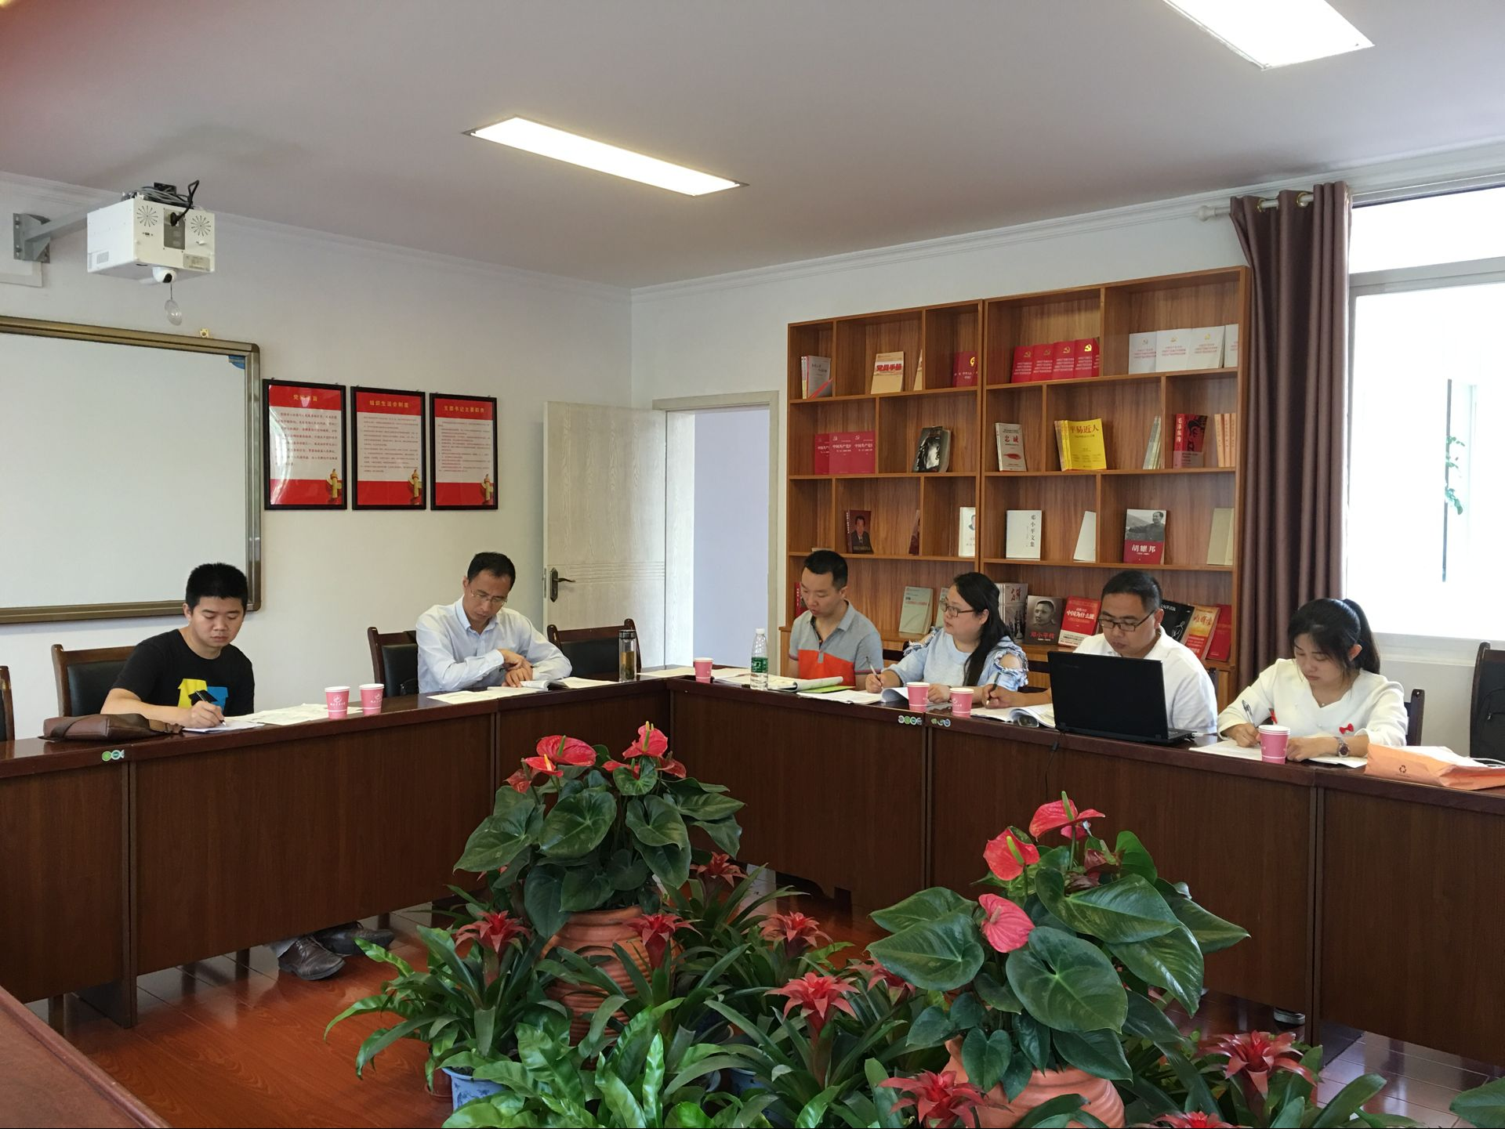
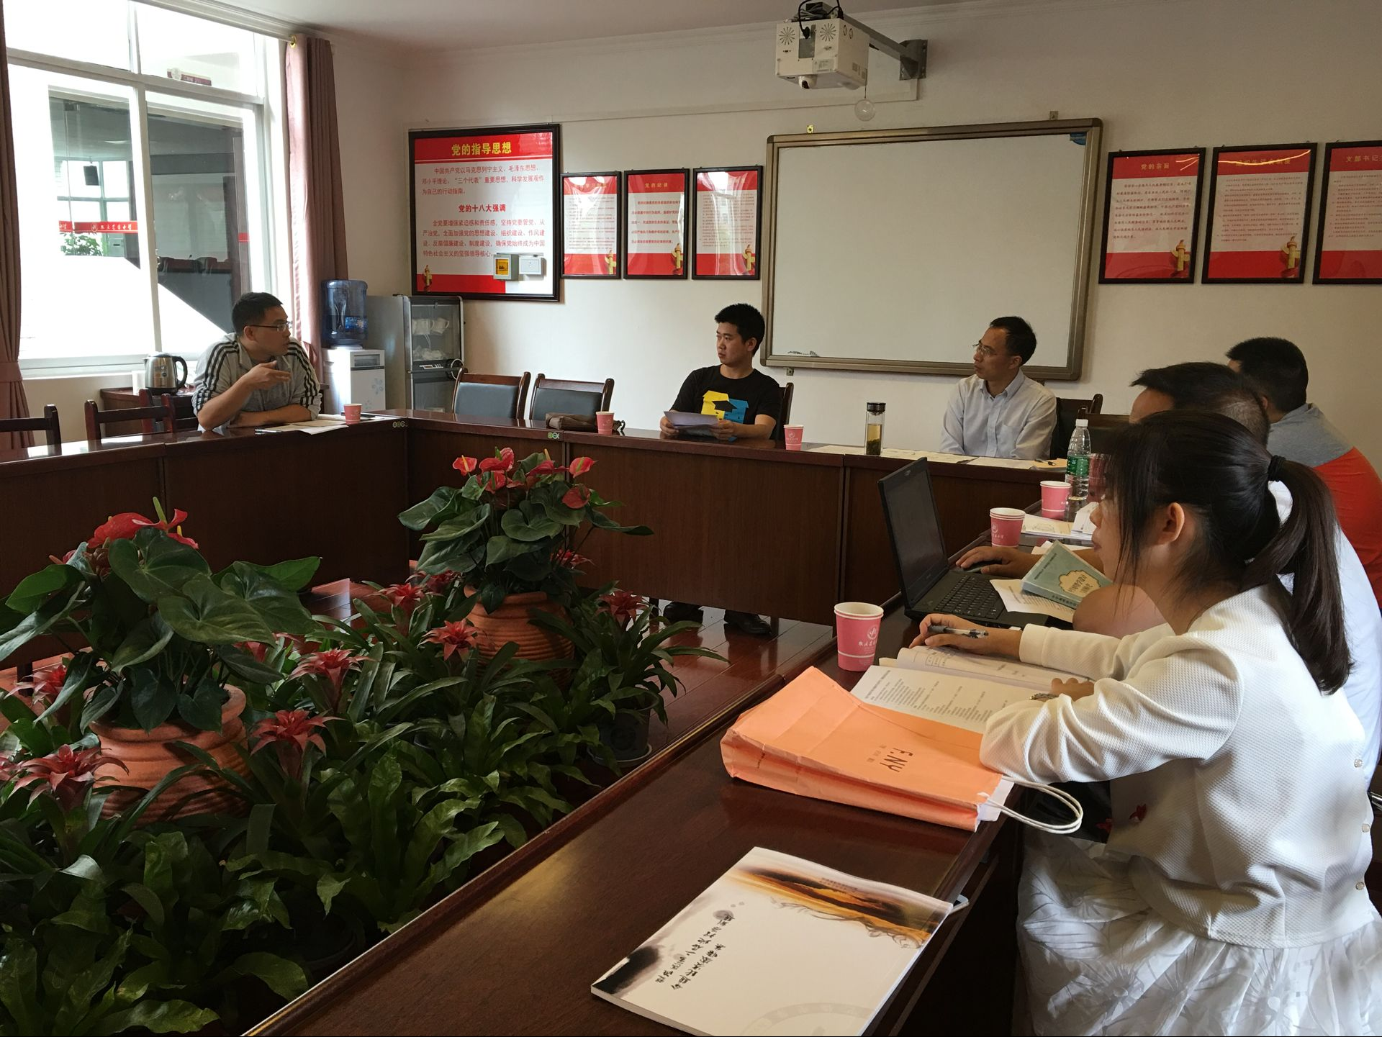

最后刘光文导师总结评课时提出“去我化”，深层次关注学生。一切从学生的需求出发，不贪快，学生接受掌握是我们的目的。老师们听课时，聚焦问题和多思考建议，要求我们要树立正确的评价理念。
本次后动还探讨了工作室后期目标，刘光问导师希望通过课题研究推动工作室的学员成长。并要求在教研和科研的道路上，一定要有成果意识，注意资料收集和总结。使我们的研究从隐性过渡到显性。并邀请本县研究生陈文老师，为我们的研究设计框架，大家共同讨论、研究。通过这一系列的活动，我们坚信“刘光文工作室” 一定会愈显辉煌。

五月主题活动之三：
课题引领·课标解读·案例示范
……记工作室集体研讨活动
凉爽的五月末，刘光文名师工作室的成员依照惯例的活动在研培中心展开，走在实处，引领双流地理教研与教学。导师从他在成都市论文评选活动的感受导入，双流地理教师在工作岗位上默默的、实实的研究反思总结，在本次论文评选活动中，全市260多篇论文评选出13篇一等奖，双流占了4篇。如此高比重、高质量的论文说明双流地理教师的优秀，更说明其背后有强大的课题支撑。说明课题研究在引领双流地理教育的发展作用重大，促进双流教育的发展意义重大。
基于我们的课题《高中地理有效提问教学法的研究》，我们学习了教育部期刊《基础教育课程》的文章《如何运用地图和图表描述地理事物特征》，结合我们研究主题中的课标能力标准研究，通过案例深化了对“运用”一词的理解，运用地图和图表体现在用图表表达信息和从图表中获取信息。结合双流教师的实际情况，有大多数的课标能力要求我们理解不够，我们学员自愿成立课标能力解读和课标知识解读小组，形成指导我们课堂教学的标准案例，建构对课标理解的解读模式。
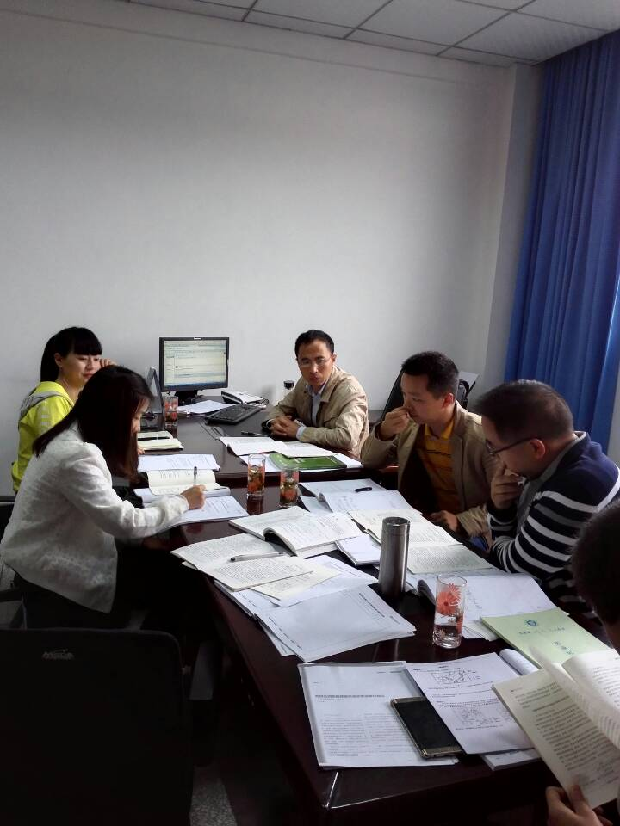
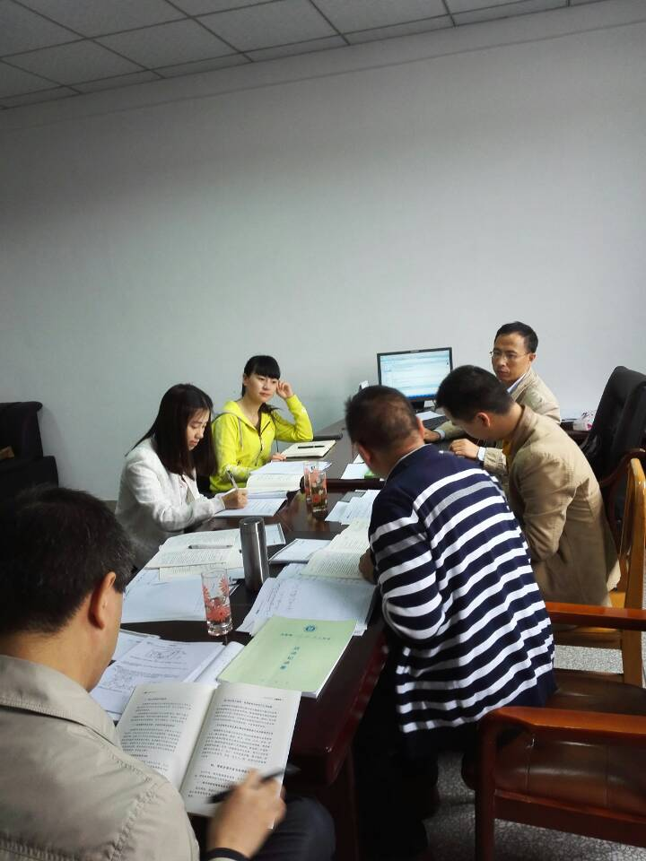

我们所有学员要加强理论学习，明确强化各自的研究方向，在自己的研究方向要有一定的深度，能引领示范区域教研与教学。最后名师工作室管理办高永琼老师给我们提出了研究的建议，要求学员结合现代科技如微弹幕技术、APP技术在教学中的应用、利用UMU创新互动平台等。我们的研究必须要有理论的指导，必须要接地气，必须要服务双流区的教研教学。

学案展示
导学案一：全球的大气运动
学员：永安中学 肖祥忠
学习目标：
1．运用热力环流原来说明全球的大气运动的过程。
2．绘制全球的气压带风带分布及移动示意图。
3．分析气压带风带分布及移动、海陆分布对气候的影响。
学习过程：
探究活动一：三圈环流的形成
1．根据热力环流的原理说明赤道和极地地区的气流运动状况。

2．绘制低纬环流示意图，分析各气压带风带的成因，描述各气压带、风带的性质。

3．绘制中高纬度的环流示意图，分析各气压带风带的成因，描述各气压带、风带的性质。

4．绘制气压带风带的季节移动规律分布图，概况移动规律。

探究活动二：气压带风带对气候的影响
1．绘制赤道低气压带和西风带常年分布图，分析其控制区域的气候特点及气候类型。

2．绘制南北纬30°--40°大陆西岸不同季节的气压带风带分布图，分析该区域的气候特点及气候类型。

3．绘制南北纬10°--20°和20°--30°大陆西岸不同季节的气压带风带分布图，分析该气压带风带对气候的影响。

探究活动三：海陆分布和地形起伏等对气压带风带的影响
1．绘制世界海陆分布简图，比较分析南北半球海陆分布对气压带风带分布的影响。

2．阅读世界地形分布图，举例说明地形对气压带风带分布的影响。

3．绘制世界海陆分布简图；以亚欧大陆东部为例分析冬夏季节海陆分布对气压带的影响。

4．以亚欧大陆东部为例，分析冬夏季节高低压中心对天气和气候的影响。

5．绘制框架图总结大陆东西岸和内部的气候类型分布及成因。

探究活动三：迁移运用
读下图完成1-3题。
甲河
1：400000
海洋
30°
最冷月等温线（℃）

1．河流域的气候特点是（ ）
Ａ雨热同期 Ｂ全年炎热干燥
Ｃ全年温和多雨 Ｄ雨热不同期
2．如图所示时间，甲河流域说法正确的是（ ）
Ａ盛行西北风 Ｂ盛行西南风
Ｃ受副热带高气压控制 Ｄ受赤道低气压带控制
3．关于甲河说法正确的是（ ）
A正处于枯水期 B只有降水补给
C南岸泥沙淤积严重 D短小流急
读我国部分地区水平气压分布图，回答4-5题。
4．此气压分布图最有可能出现在（ ）
1005
1010
1005
1000
1010
1015
1020
A．隆冬季节 B．春夏之交
C．盛夏时节 D．秋末冬初
5．此季节受干旱影响最为严重的区域是（ ）
A．东北平原 B．华北平原
C．青藏高原 D．江南丘陵

导学案二：等 值 线 图
——局部小范围闭合等值线图的判读
学员：双流艺体中学 邱琳

【考情解读】
以区域等值线图及相关文字信息为背景，考查局部小范围闭合等值线图的判读与应用。题型以选择题为主。
【学习目标】
1.能全面、准确获取和解读区域等值线图及相关文字信息。
2.能调动局部小范围闭合等值线的规律及判读技巧解决实际问题。
3.从等值线的学习与运用的过程中，学会将科学理论运用于实践，指导实践。
【课前预习案】
 | 等高线 | 等温线 | 等压线
局部小范围闭合 | 1.山顶、山峰：中间高，四周低  2.盆地、洼地：四周高，中间低  3.表示高度不在正常范围。特点是“大于大的”或“小于小的” | 1.盆地闭合曲线：夏季炎热中心，冬季温暖中心  2.山地高原闭合曲线：冬季均为低温区  3.表示温度不在正常范围。特点是“大于大的”或“小于小的” | 1.高气压中心：中间高，四周低  2.低气压中心：四周高，中间低  3.表示气压不在正常范围。特点是“大于大的”或“小于小的”
判读技巧：大于大的 小于小的
规律：1.两条等值线间的闭合等值线区域，
2.若闭合曲线数值等于其中较大的数值，则闭合区域内的数值大于较大值；
3.若闭合曲线数值等于其中较小的数值，则闭合区域内的数值小于较小值。
【课堂探究案】
【课堂探究1】
- 下图为某地等高线地形图，据图写出P、M、N三点的海拔高度。
200
300
M·
P·
N·
300
200
P

M

N

2.下图为等高线地形图，已知a>b，有关甲、乙两地地形的说法，正确的是（ ）
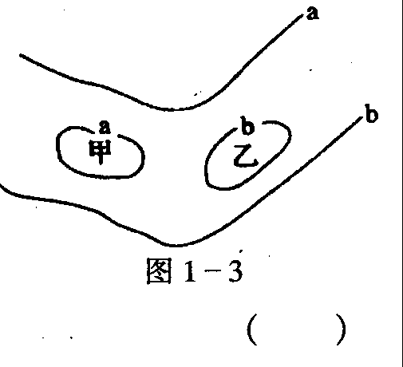
A．甲为山坡上的洼地 B．乙为山坡上的小丘
C．甲为山坡上的小丘 D．甲、乙之间为鞍部

3.读下面某地等温线分布图，回答下列问题：
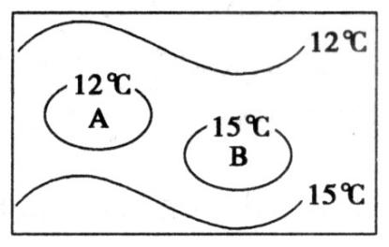
图中Ａ地的气温为 ；
Ｂ地的气温为 。
图中Ａ地的地形为 Ｂ地的地形为
【课堂探究2】
1.（2011福建）下图示意我国大陆亚热带柑橘产地气候风险度分布。图中E、F两地气候风险度分别可能为（ ）

A.0.55 0.50 B.0.30 0.50 C.0.55 0.35 D.0.30 0.35
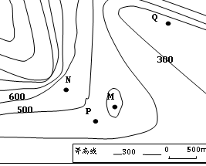
2. （2007全国）下图M、N、P、Q四地中，
海拔可能相等的两地是（ ）
A．M、N
B．M、P
C．M、Q
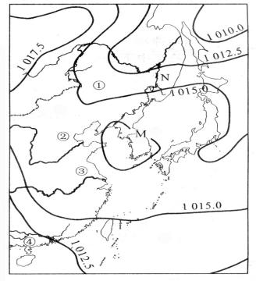
D．P、Q
3.（2002全国）读某地等压线分布图，M处的
气压数值可能为（ ）
A．1020、1012.5
B．1017.5、1020
C．1017.5、1015
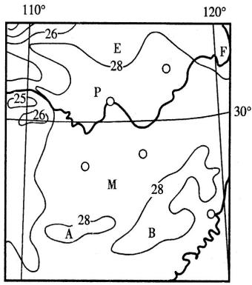
D．1015、1012.5
30°N
4.读某地7月平均气温分布图，A、B两地的地形可能是（ ）
A．同为盆地
B．A为山地、B为盆地
C．同为山地
D．A为盆地、B为山地
5.(2013全国)某种生物的种密度指单位面积该种生物的个体数量。下图为北美洲部分地区某种动物的种密度等值线图。H、K、Q、R四地中，该种动物的种密度可能相等的两地是（ ）
墨西哥湾

140

160

180

·Q

M·

·N

·R

·S

·H

·k

大西洋

太平洋

100

200

160

180

140

160

180

120

60

80

100

墨西哥湾

160

A．H、R B．Q、R C．Q、H D．H、K

【课后巩固案】
1.下图为某地等高线地形图，图中等高距为200米，图中a和b点的数值可能分别是（ ）
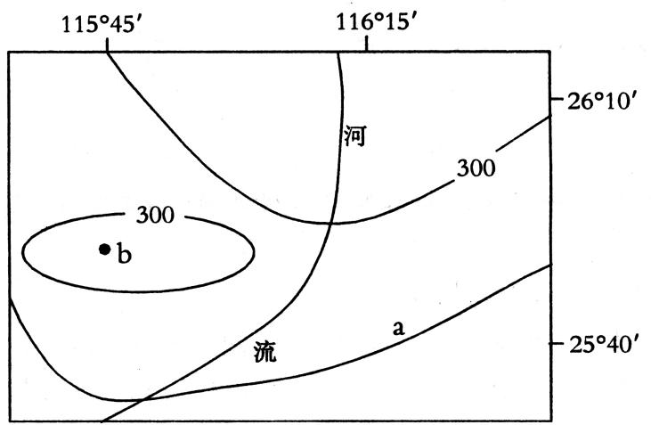
a·

A．120 450 B．110 280 C．450 120 D．480 320
2.下图为某地等高线地形图，图中等高距为50米，AB段为河流，图中海拔最高处最接近（ ）
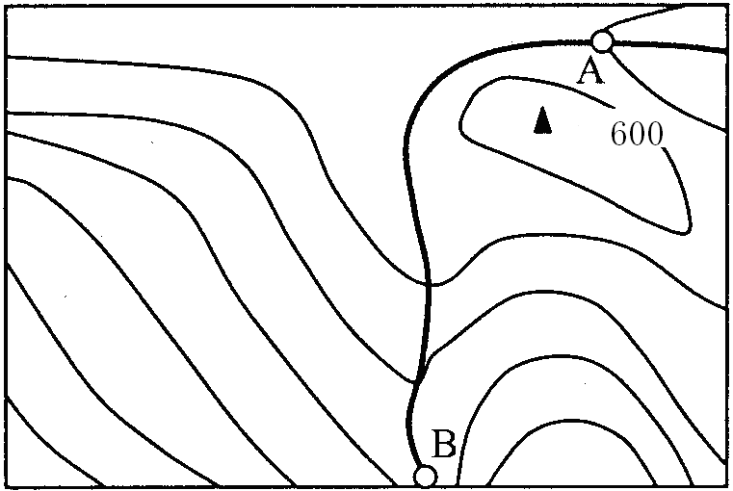

A. 630米 B. 880米 C.680米 D.930米
3.（2013成都三诊）读北美部分地区七月等温线（单位：℃）图，回答下题
图中等温线M的值为 ℃，请说出判断理由。（6分）
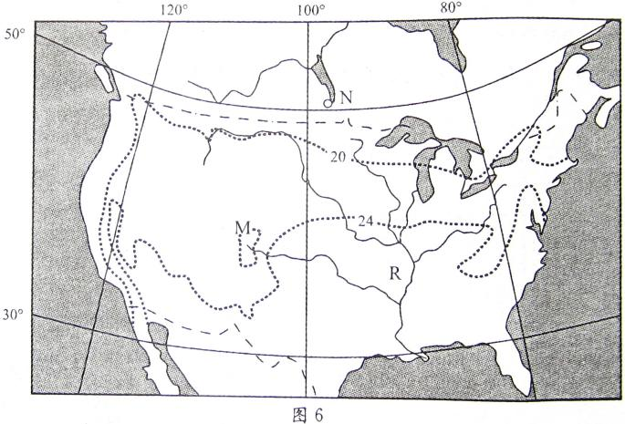

【感悟提升】

导学案三：自然地理要素的相互影响
学员：棠湖中学杨海波
【课程标准】
举例说明区域内自然地理要素的相互作用和相互影响。
【学习目标】
1．分析塔里木盆地自然地理要素间的相互关系。
2．结合实例，分析某一要素发生变化对自然环境整体的影响。
【互动解疑】
一．塔里木盆地自然要素的相互关系
材料一 塔里木盆地地处内陆，海洋水气难以到达，干旱成了该区域最显著的自然特征。由于气候干旱（年降水量在100mm以下），地表水贫乏，河流欠发育，流水作用微弱，物理作用和风力作用显著，形成大片戈壁和沙漠；这里植被稀疏，土壤发育差，有机质含量少。
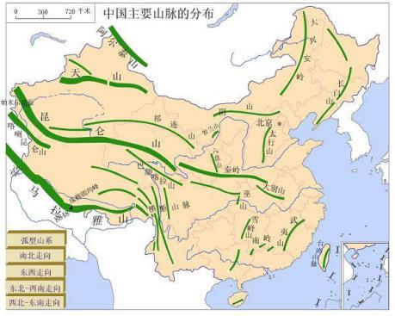

1．找出文中塔里木盆地的自然地理要素。

2．简析塔里木盆地海陆位置和地形对气候的影响。（4分）

材料二 塔里木盆地地形、河流图
山脉
河流
沙漠
时令河

3．分析地形、降水对塔里木盆地内河流的影响。（5分）

材料三 塔里木盆地植被分布图
山脉
河流
沙漠
时令河
植被

4．简析塔里木盆地气候、河流对区域内植被、土壤的影响。（4分）

小结：自然地理各要素的关系

假设：凿开喜马拉雅山，把印度洋的暖湿水气导入塔里木盆地，塔里木盆地的自然环境将发生怎样的变化。
二．牵一发而动全身
材料一 为了应对降水量少对农业的负面影响，阿联酋（图中阴影部分）正在在筹划建造一座2000米高的人造山，期望以此增加降雨，改善地区的干旱气候。这个项目已经与美国大学大气研究联盟（UCAR）取得联系，UCAR会负责提供技术支持。
20°
30°
30°E
波
斯
湾
①
②
③

1．简述建山成雨的地理原理。
2．图中①②③地，你将选择哪地建山，说明理由。

13．下面是伊朗地形与年降水量（单位：mm）分布图，读图回答问题。
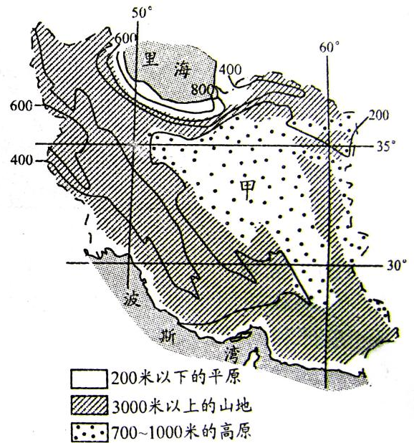

据图分析地形、降水对甲地区河流的影响。（5分）

自我感悟

《气候特征及其对农业生产的影响》教学反思
学员：棠湖中学 杨海波
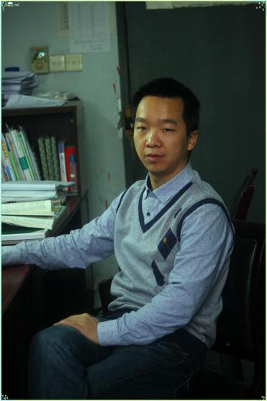
我参加了在艺体中学进行的“双流县高中地理新秀杯大赛”。这次参赛题目是“自然地理特征及其对当地经济活动的影响”，教研员把这题目拆分成“地理位置、地形、河流和气候特征及其对当地经济活动的影响”四个子题目。我们八位老师任意抽取一个，我抽到的就是“气候特征及其对当地经济活动的影响”，与双中彭世君姐姐同题。这一次比赛，我收获颇多，下面我将从形成这节课的每一环节逐步反思。
一、题目解读与课题确定
“自然地理特征及其对当地经济活动的影响”这一题目，是课程标准中“自然环境对人类活动的影响”与区域地理相结合的一综合性题目。“气候特征及其对当地经济活动的影响”则是上一题目的子题目。在这题目中，有三个关键词：
- “气候特征”——这很好理解，主要包括气温特征和降水特征；
- “当地”——就是要以某个具体区域为例，分析该区域的气候特征和该特征对农业造成的影响；
- “经济活动”——就是指区域三大产业。包括农业、工业、城市、交通、旅游、餐饮、银行等内容。
这些经济活动，或多或少的都将受到气候的影响。例如风向将影响工业、城市的布局；气象灾害将影响道路选线和水运条件；气候现象、气象景观又会形成独特的旅游资源……那么，在这众多的影响对象中选择哪一个呢？主要取决于两个方面：一是高考的常考点在哪里，二是学生的学习难点在哪里。这两个方面无疑都指向了气候对农业的影响，并且气候对农业的影响是最深刻、最全面的。所以我选择的课题就是“气候特征及其对当地农业生产的影响”。
为什么在我的学案标题中又没有 “当地”这关键词呢？因为用“当地”就意味着将以一区域为例，如以中国为例，则我国气候类型太过复杂，而影响农业的区位因素又不仅是气候，并且一节课也讲不完，讲不透。取任何一区域为例，都将存在这样的问题。所以不好以某具体区域为例，而把本节课设计成以高考题为载体，以知识复习归纳提升为主线，以形成答题思路为目的的复习课。
反思：自认为在题目确定时，较巧妙回避了一节课的时间难讲清楚一个区域的气候特征及其对农业影响这两大内容的矛盾。
二、学习目标的形成
既然本节课的课题设计为“气候特征及其对当地农业生产的影响”，所以本节课的内容只有两部分,即为“气候特征”和“气候对农业生产的影响”。
那么，这两部分又该从哪些角度来掌握呢？
纵观近年来的高考题，“气候特征”常从两个方面考查：一方面是分析某地气候特征的形成原因；另一方面是据图（表）描述某地的气候特征。如果选择前一方面进行教学，就将要对区域的纬度位置、海陆位置、大气环流、下垫面等气候影响因素进行分析，这又是一巨大的内容，一节课搞不定。所以只能选择“据图（表）描述某地的气候特征”这一内容进行教学。而对这一考点的学习，是重在思路的学习，分析思路的形成成为关键。故确定的第一条学习目标为：
通过案例学习，归纳气候特征的描述思路。
“气候对农业生产的影响”这一知识在高考中也是常考点，但高考中问题的设计与之有差异，高考题中常设计为“简述某地某种农业发展的有利（不利）的气候条件”。这两者是不同的，前者的答案表达形式应为“气候特征+影响”，后者只需要答出有利或不利的“气候特征”。高考中为什么不把问题设计成“某地的气候对某种农业生产的影响”呢？因为每一气候特征对农业造成的影响只能通过生物学的知识来解释。例如：昼夜温差大，为什么有利于有机质的积累？是因为白天温度高，植物的光合作用速度快，生成的有机质多；夜晚温度低，植物的呼吸作用弱，消耗的有机质少，故一天下来积累的有机质多。这个道理我们理科生明白，但文科生就不尽然了。涉及生物学知识太多，所以不设计这样的问题了。然而，设计为“简述某地某种农业发展的有利（不利）的气候条件”就不一样了，知识同样在考查，答案就简单多了。那么学生又该怎样来学这一知识呢？只需要让学生知道回答要点和常见的描述语言就行了。故确定的第二条学习目标为：
通过例题演练，分析影响农业生产的气候条件，形成答题模式。
反思：这两条学习目标的确定，是在收集并查阅了大量的高考题以后而确定的。在学习目标的表述时，注意到学生是行为动词主体和行为动词表述的准确性。
三、教学方法的选择
教学方法主要考虑知识的特点和学生的学习状况两方面。在知识的特点上：“气候特征的描述思路”这部分重在掌握归纳的方法和结论；“影响农业生产的气候条件”只需要学生运用结论。在学生的学习状况方面，学生在一节课中的兴奋段是前25分钟左右，所以重要知识都要在这短时间完成。为把两个重要知识点放在课中时段，“气候特征的描述思路”这部分采用归纳法；“影响农业生产的气候条件”这部分采用演绎法。
四、创境设问的选择
用两道与知识点对应的高考设问引入，直奔主题。让学生知道高考就是这样考的，然后在课中再把这两个问题解决掉，形成前后呼应，使课堂显得更加完整。
反思：这样引入有优点，也有不足。不足就是，到一个陌生学校的陌生班级上课，应多考虑如何调动学生的情感，营造一个积极活跃的课堂气氛，好让学生课上更好的配合。而以高考题引入，则显得过于理性。但课堂上学生的表现还是很给力，说明艺体校的老师把学生培养的很到位。
五、互动解疑的设计
“气候特征的描述思路”这部分用归纳法。归纳法就要给学生搭好桥梁，桥梁的搭建分三步。
第一步：填写学过的、简单的气候特征（热带雨林气候、温带海洋气候），这两种气候特征有年变化小的特点（学生一般都填得起）。让学生知道气候特征冲气温和降水两反面分析。
第二步：再给出亚热带季风气候，让学生描述气候特征（气温和降水都有较大的季节变化）。这里主要让学生明白要分季节描述。
第三步：接着再现引入时的高考题，让学生运用分析思路去解决问题。学生在解决时会出现要点不全和要点错误的现象。这里应采取学生互评、教师引导、最后完善。
最后，在完善高考题的基础上总结出气候特征的分析要点。
反思：在完成第三步的时候，给学生暴露错误的时间显少，学生错误暴露不够。教师引导痕迹太重，学生间的碰撞少了点。此处，教师放手不够。
“影响农业生产的气候条件”这部分采用演绎法。使用演绎法，教师就要把要点给学生讲清楚，然学生运用，在运用中掌握知识。这里分两步。
第一步：清晰的讲解影响农业生产的气候因素，并让学生记录常用的描述语言。
第二步：让学生运用要点去分析三道高考题。
反思：优点是设计合理；不足有两个方面，一是学生活动形式较为单一，二是给学生讨论时间显少。
中间过渡的处理，我认为是经典之笔（呵呵，自我表扬下）。用中国的温度带图，比较南方与东北地区的熟制，得出热量对农业有影响；同图上比较东北小麦种植业和内蒙畜牧业的差异，得出降水对农业有影响；再呈现新疆的特色水果，得出光照对农业有影响。用图形象、生动、有效，这样顺利开启下一段知识。
练习完成后，再次呈现学习目标，让学生自我总结本节课的收获。最后，快速呈现本节课的主要知识，完成教学。
课堂反思：本节课的败笔主要有三处。一是时间掌控不到位，时间放手不够（主要是学生练习后的展示时间、评价时间较少）。这说明自己还不够成熟，缺少教育机智。现在回想，在当时情况下可有两种处理方式（让学生背知识要点或让学生整理并展示课堂笔记）。二是没有板书，但窃以为对学习效果影响不大。三是教师激励性评价较少。

论文集锦
善问者如攻坚木
——如何在地理课堂中做到高效优质的提问
学员： 棠湖中学外语学校 孙静
【摘要】
高效优质的提问,是新高考下新课程教学的一大要素,也是教师基本功及能力的一种体现方式。教师的高效提问在传授知识、开启心智、培养人格方面起着重要作用，是活跃课堂气氛、激发学习动机的催化剂。在课堂教学中，教师的提问环节也是最基本载体，是联系师生之间教与学的最重要媒介；而高效优质的提问，是决定能否顺利完成地理教学任务的关键条件之一，所以在新高考背景下的地理新课程改革迫切要求从实践和反思中摸索到优质提问的方法。
【关键词】高效优质提问；问题教学法；提问要素；认知维度
随着新课程的深入发展和现代教育对学生素质发展的更高要求，高中的教育教学面临着非常艰巨的任务。老师要根据新课标和新的教学理念对课堂进行大胆改革探索和创新，首先第一步就是要有以课堂中的优质提问来实现。老师作为课堂的导入者，引领者，在课堂上不能随便提问，必须有着惜“问”如金的精神，必须要对课堂中的提问有所准备和反思，那怎样的提问才算是优质高效的呢？我认为好的方法应该从以下几个方面入手：
一、课堂的问题导入是开启学生思维的钥匙
问题教学法的步骤 | 作 用
1创设问题情景 | 使学生发现并提出问题
2问题定向 | 结合教学目的，明确要解决的问题
3寻找解决问题的方案 | 学生自主探究，分析问题，提出假设，设计解决问题的方案
4学生尝试回答问题 | 对假设方案推论、尝试解决问题，允许学生犯错误
5问题反馈 | 对问题及时反馈、检验，并掌握科学方法
6质疑已解决的问题 | 使问题得以拓展和延伸，又为探索新知识奠定基础
问题教学法是最常用的教学方法，实践证明，疑问、矛盾、问题是思维的"启发剂"，尤其是在课堂之初，提出高效优质的问题，可以促使学生求知欲由潜伏状态转入活跃状态，可以有力地调动学生思维的积极性和主动性。前苏联教学论专家马赫穆托夫在《现代的课》中也提到了，问题教学法是指教师有意地创设问题情境，组织学生的探索活动，让学生主动地去学习问题和解决问题。
所谓“良好的开端是成功的一半”。良好的导入提问应该是既能让学生能对课堂上即将发生的事情有所准备，同时又能够将过去知识进行复习。它可以由一个故事、趣闻、图画、影视资料、实验、演示、角色扮演、成语、典故、谚语、诗词歌赋、数据、史实等形成，但一定要注意问题的导入设计，比如以下三个案例：
案例一：在导入《地质作用》时，我播放了“尼泊尔地震”的新闻视频，大多数的老师会这样导入提问：“我们看了这段视频，下面一起来学习地质作用” 通过对导入提问的思考，我改为：“尼泊尔地震让人触目惊心，在这背后引发地震的原因究竟是什么呢？让我们带着这个问题来学习地质作用”因为本节课学习的就是地质作用，就是要让学生掌握地震的原因，视频资料让学生感同身受，如果能抓住这个有利时机做好导入提问，整堂课的学习效率就会大大提高。
案例二：在讲交通运输方式的时候，很多老师会引入了这句话“蜀道难，难于上青天”，然后提问：“大家都知道蜀道难，但为什么还要修建川藏铁路？”，这样提问显得明显没有任何准备，学生的回答一定是五花八门，杂乱无章的，占用了课堂的大量时间，而且没有达到教学的目的，降低了本堂课的学习效率，通过思考改为：“蜀道难，从自然条件的角度来说到底难在哪里？我们需要改造哪些自然条件才能修建川藏铁路?”这样一改，就明确了学生的回答问题的范围，让他们结合所学的自然地理知识，对川藏线的自然条件作分析，给了文本堂课一个很好的切口，也充分调动了学生强烈的求知欲，也使得整节课的教学内容的处理都在学生跃跃欲试中完成。
案例三：学习“日界线”之前，教师先讲一个小故事：一位孕妇在飞机山上生孩子，先生下一男婴(哥哥)；10分钟后。船自西向东越过“日界线”，她又产下一男婴(弟弟)在登记兄弟俩出生时间时。哥哥是4月3日．弟弟是4月2日，结果是弟弟的年龄比哥哥大这是怎么回事呢?这个案例很常见，但很多老师是将它放置在学习完“日界线”以后提问，而如果这个问题作为新课的导入必定会事半功倍，因为这样不仅有趣而且又和教学关系紧密，还能给所有同学表达和参与的机会，让每个人都能想说话，都有话说，这样优质的问题导入犹如一朵火苗，燃起了同学们对学习不断探索的热情。
以上案例充分证明，如果课堂导入提问充满趣味性和新奇感，学生便会更加自觉积极地参与到课堂学习中去，地理课堂也更应该如此，这些提问都创设了一种良好的学习环境和学习氛围，可以贯穿整个教学过程，是具有一定的计划性、针对性和启发性的，使学生在设问和释问的过程中萌生自主学习的动机和欲望，进而逐渐养成自主学习的习惯，并在实践中不断优化自主学习的方法，提高自主学习能力，同时也有效地激发了学生的兴趣和学习的热情，使学生不断地在课堂中去思考和质疑。
二、抓住课堂提问的四大要素
对于课堂来说，提问是中学数学教师最常见的教学行为，是教师向学生传授知识，启发和引导学生积极思维，沟通教师、教材、学生三者间联系的主要方式。重视和讲究课堂提问的艺术性，寻求提问的时机、启发点，以培养学生的发散思维，激发学生的创新思维。抓住重点、突破难点的教学中，激励学生积极参与教学活动，以发展学生的心智、口头表达能力和促进学生认知结构的完善。“提问得好即教得好”， 课堂提问就是这样一项设疑、激趣、引思的综合性教学艺术，它是启发式教学的一种主要形式，是“有效教学”的核心。
提问四大要素 | 作 用 | 教 学 建 议
1目的性 | 针对教学内容有的放矢 | 对教学目标的充分把握
2聚焦性 | 体现问题的核心 | 问题针对性强，重点突出
3清晰的陈述 | 利于学生思考 | 语言精炼，口齿清晰
4符合学生的认知水平 | 让学生有话可说 | 充分了解学生的学情状况
一个优质高效的提问包含四大要素，那就是目的性，聚焦性，清晰的陈述和符合学生的认知水平。首先，第一大要素是目的性，它是为本堂课的学习目标服务的，目的性越强说明老师对教材和教学目标的掌握越到位，对学生的引领越正确，课堂中的问题的目的性就如生活中的目标，找准了目标就如在旅途中找到了方向，最终会到达成功的彼岸。其次，第二大要素是抓住问题的聚焦性，就如在作文中抓住了“文眼”，让学生能够抓住本问题的核心点，用最少的时间去思考答案，假如这个问题的聚集性不够强，就可以想象学生思考问题的时间可能延长，问题的答案也无法完整的呈现。再次，第三大要素是每个问题都必须要有清晰的表述，过长或过短都不利于让学生思考，一个完整的问题应该包含主谓宾语，不能有病句，废话等，所以这个就要求老师的事先准备，任何人在没有准备的情况下提出的问题往往都是不清晰的。最后，第四大要素是所有问题的提出都要考虑学生的学情，不符合学生的认知水平的问题就不要提出，因为提出了学生通过思考和分析也不会，这样就失去了提问的意义，很多老师喜欢在提问的时候自问自答，有很大一部分原因都是他们清楚提出的问题学生不会答出来，再加之课堂时间的有限性，就代劳了。
下面来看这个案例：在介绍《农业的区位因素》这一个内容的时候，我在课堂上尝试过有以下两种问法：
第一种问法：通过自学，请回答影响农业的区位因素有哪些？ | 第二种问法：假如你是位农场主，当你要进行某种农业活动以前，你会考虑哪些因素？
优点：简明扼要，目的明确，直接问重点 | 优点：激发学生兴趣，发散学生思维
缺点：结论直接来源于书本知识，学生欠思考，且对课堂没有兴趣。 | 缺点：没有结合教材，难于把握住方向
实践结果：学生能迅速从书中找到答案，但兴趣不浓，且课堂气氛显得呆板 | 实践结果：学生答案过于丰富，难以在学生的思维上总结出完整答案
修改后的问法：假如你是位农场主，当你要进行某种农业活动以前，你会考虑哪种因素？（通过读图或是同学间相互讨论得出结论）
修改效果：本问题就包含了提问的四大要素，目的性，聚焦性，清晰的陈述和符合学生的认知水平，这个问题也兼顾了教材，又激发了学生的想象力和创造力，且本个知识点的结论也比较容易得出。
我认为高效优质提问要注意这四大要素的并重性，在提问时候要注意在课堂上的问题并不是越多就越好，教师在提出一个问题之前首先要思考的是“在这个时候问这样的问题，我的目的是为了什么？是否聚焦和表述清晰？我的表述是否符合学生的认知水平？所以，我们需要选择问题的内容，也就是在哪些具体课程内容的基础上提出我的问题，再结合自己的学生们的特点，立足问题的知识点。优质高效的提问是智力与非智力因素的调动行为，能集中学生注意力、引导学生心智的发展和引发学生积极主动参与地理学习活动的愿望。
三、注意课堂提问的层层递进关系
爱因斯坦曾经说过：学生提出一个问题，往往比解决一个问题更重要。因为解决一个问题是运用已有的知识经验或模式去解决问题，而提出一个问题是站在一个新的角度重新审视认识一个矛盾，冲破固有的思维方式而创造性地提出一个问题。可见，问题的提出应以学生为主，尊重学生的主体地位。目前很多课堂教学中存在很大的一个弊端就是将提问当做点缀，当作修饰。不考虑提问的目的、不看提问的对象、不讲提问的深浅难易，想问就问，好像提了问题就是启发式教学。这种过于宽泛、无目的的乱问，为了提问而提问的“满堂问”，指向性不明确，使学生犹如“雾里看花”、无所适从。提问要能激发学生的求知欲，调动学生注意力，照顾到大多数学生的知识水平，又能刺激学生的思维，深入探讨重点、难点、疑点；要为学生搭建一个合适的台阶，使学生拾阶而上，跳一跳，摘得到，保证学生的思维经历发现的过程；要鼓励学生把新学的材料用于新的不同环境中，不断提高学生灵活运用知识的能力，使所有学生获得发展的机会。
下面来看这个案例，在分析《西欧乳畜业的形成因素》时，我在课堂上让同学们讨论得出答案，我尝试过有以下两种问法：
第一种问法：通过读材料和图，从饲料和市场两个因素分析西欧乳畜业的形成因素？ | 第二种问法：通过读材料和图，从饲料（从地形图和气候图入手）和市场（城市化水平和食物喜好）两个因素分析西欧乳畜业的形成因素？
优点：简明扼要，目的明确，直接问重点 | 优点：充分利用地图信息，操作性强，且容易达成目的
缺点：饲料因素是学生之前没有遇到过的，简直无从下手 | 缺点：没有完全挖掘出地图的应用潜力
实践结果：学生答案与预计相差甚远，学习效果很差，感觉浪费了时间 | 实践结果：学生答案比较满意，但回答的不完整
修改后的问法：通过读材料和图，从饲料（观察地形图中西欧的地形地势，山地走向，海岸线是否弯曲；观察气候图的气候类型和洋流）和市场（城市化水平和食物喜好）两个因素分析西欧乳畜业的形成因素？
修改效果：指向性很明确，完全挖掘了地图蕴藏的丰富信息，问题也有层层递进，由浅入深的关系，所以最后学生的答案与参考答案能够大致相同，老师点拨起来很轻松。
所以，有些问题看上去非常开放，似乎非常有利于发展学生的发散思维。但实际上由于问题过于宽泛，降低了问题的针对性，降低了问题的思维发展价值，不利于学生思维的发展。难度适中，指向明确的问题是指学生经过认真思考后能够回答上来的才算是优质问题。所以，优质提问既要激发学生兴趣，又要目的明确，还要由浅入深，循序渐进的进行，让学生跳一跳就能摘到果子，才能达到较好的学习效果。
- 提问中抓住学生的认知过程六个维度
认知过程的六个维度 | 提问中的关键词 | 作 用
1记忆 | 识别、重现等 | 从长时记忆库中提取相关知识，记忆知识对意义学习和解决更复杂的问题来说是必不可少的
2理解 | 阐释、举例、分类、总结、推断、比较、解释等 | 理解可以被看成通向迁移的桥头堡，对将要获得的“新”信息与原有知识产生联系
3应用 | 执行、实行等 | 运用不同的程序去完成操练或解决问题
4分析 | 区别、组织、归因等 | 将材料分解为其组成部分并且确定这些部分是如何相互关联的
5评价 | 检查、评判等 | 是依据准则和标准来作出判断
6创造 | 产生、计划等 | 是将要素整合为一个内在一致或功能统一的整体，不完全是指原创性和独特性，是论证一种解决方案并制定行动“计划”

教育家布卢姆认为,学生的认知过程有六个维度，六个维度是由浅入深的关系，第一，记忆维度（提问中的关键词：识别、重现等）；第二，理解维度（提问中的关键词：阐释、举例、分类、总结、推断、比较、解释）；第三，应用维度（提问中的关键词：执行、实行等）第四，分析维度（提问中的关键词：区别、组织、归因等）；第五，评价维度（提问中的关键词：检查、评判等）；第六，创造（提问中的关键词：产生、计划等），下面来看具体案例中的提问如何才能抓住学生认知过程的6个维度：
案例一：在学习洋流内容时候，有这样一个问题“读‘世界表层洋流的分布’图，归纳世界表层洋流的分布有什么规律?” 很多老师都注重于“规律”二字，以为是一个理解维度，忽略了本问题实际是属于分析维度，更高一个层次，因为本题的重点在于“归纳”上，如果就直接让学生归纳，肯定是没办法做到的，所以本问题还有还有一个动作指示“读世界表层洋流的分布图”，这样既给了学生归纳原因的方向，又达到了本堂课的维度要求。
案例二：先看设计一：在教学“地球上的水资源”这部分时，要求学生对着课本．回答下列几个问题：“地球上的水，海洋水占多少?淡水占多少?”、“冰川水占淡水资源多少?”“人类可直接利用的淡水资源主要有哪些?占淡水资源的多少?”这几个问题学生能轻而易举地找出答案，这几个问题就属于记忆维度，对于高中生来说过于浅显。再看设计二：要求学生自己先看教材，然后请学生据材料论证回答“日常生活中为什么要珍惜水资源?”问题简洁明了，又上升了一个维度，是理解和应用维度；最后看设计三：要求学生自己先看教材，然后小组合作讨论 “我们身边有哪些水资源？应该采取什么方法来合理利用水资源?”，这个问题是属于分析和评价维度，通过问题中的提示，学生是完全可以达到这个要求的。
案例三：提问一“假如黄赤交角变大，地球的五带区域将会有什么变化?”这个问题的抛出是属于评价维度，没有给学生任何阶梯，学生无法达成，如果改为提问二：“黄赤交角的大小决定着五带的范围。假如黄赤交角变大，地球的五带区域将会有什么变化?” 这同样是评价维度，但前面这句“黄赤交角的大小决定着五带的范围”就是一个记忆维度，在这里的作用是承上启下，为评价维度的问题作好铺垫，也让学生最终能达到教学要求。
长期以来，老师们都在探索如何在课堂上高效优质的提问，以此来规范课堂教学，提高课堂教学的效率。布鲁姆的“记忆，理解，应用，分析，评价，创造”的六个维度教学法其实是一个“放之四海而皆准”的理想的课堂教学提问方式，但是理想的课堂并不排斥有效的课堂教学提问方式，关键是我们探索构建起的教学模式能够做到因地制宜、因校制宜、因人制宜。一切从自身的实际出发，积极地准备好课堂中的每一个问题，努力构建属于自己的高效优质提问教学法。
最后我们要明白教学是一门艺术，谁能将它演绎得好，就能抓住学生的心。老师在只要在地理课中的提问注意新课的导入、抓住优质问题的四大要素、学生认知问题的六个维度以及提问的层层递进方式这四个方面，每一个问题都是经过深思熟虑而来，每一个老师都要在课堂中善问者如攻坚木，只有这样才会让自己的提问具有一定的魔力，让课堂变得多姿多彩，同时也能激发学生学习的兴趣，不再觉得课堂是索然无味的，而是上过之后，还会回味无穷。优质高效的提问非常有益于学生的思考，将学生带入特定的教学情景中，深入角色，分析案例，以提高学生分析问题和解决问题的能力，从而提高教学的效率！

参考文献：
1、引自专著：（美）沃尔什《优质提问教学法》，中国轻工业出版社，2009年版，第36—68页。
2、引自专著：（美）美国)洛林·安德森《布卢姆教育目标分类学》，外语教学与研究出版社，2009年版，第55—76页。
3、引自专著：苏立康主编《现代教育思想》，北大出版社，2001年版，第112—147页。
4、引自专著：湖南省特级教师蓝忠武《创新教育与教师的教育创新》，国家出版社，2005年版，第167—205页。

浅谈高中地理课堂教学中的有效问题设计
学员：永安中学 李焕永
摘要：在当前的教学实践中，提高课堂教学的有效性已经成为课程和教学改革的核心话题之一。有效教学的实质就是能够使学生实现有效的学习，教师能够实现有效的教授的教学。新课程强调以学生的发展为本，地理教学需要能够体现学生主体地位，教师主导作用的教学模式和方法。课堂教学中的有效问题能够及时唤起学生的注意，创造积极的课堂气氛，激发学生的学习动机和兴趣，优化课堂结构，真正发挥教师的主导作用和学生的主体作用。
关键词:高中地理 课堂教学 有效问题设计
新课程改革强调高中地理学习过程由“知识取向”向“能力取向”的转变，力求实现学生问题意识和探究能力培养的“有效问题教学”符合新课程改革的要求。并且，随着新高考方案的实施的临近，对学生的问题探究能力以及创新能力要求越来越高，高中地理课堂中中有效问题设计将有效提升学生的问题探究能力以及创新能力。
课堂问题是课堂教学的中心环节，问题是学生学习的核心。布鲁纳说：“教学过程是一种提出问题和解决问题的持续不断的活动”。提问是教师使用频率最高的教学方法之一，但是在教学问题的设计存在较多的问题（简单、随意、盲目、重复），问题设计缺乏科学的依据；学生（不敢、不愿、不能、不善于）提出问题，造成低效或无效的教学，所以有效设计问题是实现教学有效果、有效率、有效益的关键。那么在课堂教学中设计什么样的问题是有效的问题呢？这就要从课程标准、教材、教师和学生、地理高考四大能力等四方面来说。
一、课程标准是有效问题设计的重要依据。
《基础教育课程改革纲要（试行）》中指出：教学应该通过设计一项重大任务或问题以支撑学习者积极的学习活动，帮助学习者成为学习活动的主体，；设计真实、复杂、具有挑战性的开放的学习环境与问题情境，诱发、驱动并支撑学习者的探索、思考与问题解决活动；提供机会并支持学习者同时对学习的内容和过程进行反思与调控。
《普通高中地理课程标准》中提出高中地理内容标准中的大量内容需要学生运用理性思维。在教学中发展学生的批判性思维和创新思维是达到这些标准重要途径。可以通过设计问题，让学生对问题展开辩论等方法，逐步培养学生的批判性思维和创新思维。
高中地理课程的基本理念是培养未来公民必备的地理素养、满足学生不同的地理学习需要、重视对地理问题的探究、强调信息技术在地理学习中的应用、注重学习过程评价和学习结果评价的结合。
因此，在课堂教学的问题设计中教师因依据课程标准的要求来进行问题设计。例如：在《农业的区位选择》的教学中，依据课程标准（分析农业区位因素，举例说明主要农业地域类型特点及其形成条件）要求设计如下问题：我国水稻种植业主要分布在哪里？为什么西北内陆地区水稻种植业分布相对较少且分散？宁夏大米极富营养价值， 相对于长江中下游平原，宁夏平原种植水稻有什么有利的自然条件？东北平原、东南沿海两个水稻优势区对比，各自最具优势的自然条件是什么？ 这种差异对东北平原的水稻种植业特点有什么影响，请举例说明。
在上述典型案例教学过程中主要强调四点：①通过典型案例为学生提供了具体的情境，紧紧围绕课标用词“举例说明”②现代著名教育心理学家布鲁纳认为: “认 知是一个过程,而不是一个结果”。在教学中，通过一系列的设问，可充分调动学生的积极性，为学生创设广阔的思维空间。通过对典型案例的对比、剖析、引伸拓展，使学生的视野更加开阔，思维也更灵活，创新能力也得到进一步的发展。③学生在进行典型案例分析或寻求解决问题方法的过程中，必须要对其中的内容进行筛选，以获得对探究活动有意义的信息。经过训练，学生提取、整合加工有效信息和运用信息进行创新的能力得到提高。④运用典型案例进行地理教学，不仅使学生了解到理论应用于实践的全过程，而且加强了学生与社会生活的联系，让学生学会面对新情况，掌握处理新问题的技能与技巧，提高学生解决实际问题的能力。
二、高中地理教材是有效问题设计的载体。
首先，高中地理教材无论从图片、参观资料、阅读材料、还是颜色的搭配上都能激发学生学习地理的兴趣。教材根据学生的心理特点，每章开头都有一个简短的导言和精美的图片，激起学生的学习兴趣。除正文外，还提供了大量的“阅读”材料，为学生拓展地理知识提供了一个良好的平台。课后“活动”强调学生的主体性、参与性和开放性，通过“活动”即巩固了地理知识，又增强学生的思维能力和参与意识。例如：地理必修二第一章《人口的变化》就给出了一张人口密集的图片和一个人口与环境关系的导言。因此问题设计要紧扣教材、同时注意知识间的前后联系以及学生能力的培养。同时教材构建了开放式地理课程，提供给学生更大的学习空间，让学生利用校内外资源来培养创新能力及独立获取地理知识的能力，并且创造条件让学生自己收集地理资料，然后参与到课堂师生交流过程中来获取地理知识，体现教材的开放性。教材的开放性为问题设计提供了多样性。
其次,高中地理教材注重发挥学生的主体性和参与性，让学生学习终身发展有用的地理。强调学生对动态的地理基本知识与技能的获得，这种动态的地理基本知识与技能为学生地理素养的发展提供了一个良好的平台。对学习其他地理知识起到了迁移和延伸的作用，使学生终身受用。同时也注重学生形成特有的地理思维，将分析、综合、推理和抽象等一般思维品质与地理学科的综合性与区域性有效的结合起来。这也就要求教师在教学中要提出有效的地理问题，同时也使学生在对问题时不是从单一角度分析问题，而是从多方面思考，也就培养了学生解决地理问题的能力。
- 教师和学生的良好关系有助于有效问题的设计
建构主义认为教师的作用是帮助学生建构知识。建构主义的教师负责提供解决问题和进行探究性学习的工具，帮助学生形成和检验观点，得出结论，并在合作的学习环境中汇集和传递知识。建构主义的教师观认为一个好教师在于能为学生提出好的问题或创设好的情景。
古代著名教育家孔子曾说过： “知之者不如好知者，好知者不如乐知者。”所谓兴趣，就是人们积极探究某种事物或进行某种活动的情绪倾向。通过各种方法来引导能够迅速引起学生注意，促使大脑皮层兴奋中心的形成，激励学习动机。学生对学习有无兴趣， 直接影响到学习效果。
“以学生发展为中心”，已经成为当下教师的共识。学生发展依赖特定的环境，但学校并不是全部的、真实的社会环境，更多是提供一种模拟体验的学习环境，在这种环境下，帮助学生学习建立一种不同于家庭和社会的人际关系，这就是师生关系。教师的基础能力是构建良好师生关系的重要基础。教师的基础能力包括共情能力、审辩能力、自建构能力。共情能力指教师能否站在学生的立场关注、理解其行为，并能对此做出合理的判断与解释；审辩能力建立在逻辑基础上的独立分析和理性判断能力，是极其重要与核心的专业能力，有效课堂的本质改变要从教师开始，教师需要先于学生拥有基于独立思考的审辩力；自建构能力是教师在教书育人过程中和学生共同成长。
“感人心者莫先乎于情”，教师应加强与学生感情的交流，增进与学生的友谊，关心他们、爱护他们，热情地帮助他们解决学习和生活中的困难。良好的师生关系对于教师来说，也会给教师心理以莫大的欣慰和鼓励，从而有效地控制教师的焦虑，减轻心理压力。良好的师生关系使教师心情愉快，尊重的需要与成就动机得到一定程度的满足，从而使教师保持一种积极向上的乐观的心理状态，同时也能使教师更能够了解学生情况，正确的进行学情分析。有助于教师针对学情进行问题设计，提高了教学过程中问题的有效性。
四、地理高考四大能力是有效问题设计的导向。
姜钢主任（教育部考试中心）指出今后高考考查以立德树人为核心，强化高考考试内容改革的育人导向，高考命题工作更加注重科学设计考试内容，增强基础性、综合性和应用性，着重考查学生独立思考和运用所学知识分析问题、解决问题的能力。重点围绕以下四个方面进行考查：Ⅰ、加强社会主义核心价值观的考查，指引学生培养正确的世界观、人生观和价值观，地理可通过反映人与自然、可持续发展等诸多议题，引导学生关注我国现代化建设以及全球发展中的重大地理问题，增强学生的爱国主义情感和全球化视野；Ⅱ、加强依法治国理念的考查，引导学生树立宪法意识和法治观念；Ⅲ、加强中国优秀传统文化的考查，引导学生提高人文素养、传承民族精神，树立民族自信心和自豪感，地理可以考查对乡土意识、环境保护等理念的掌握；Ⅳ、加强创新能力的考查，提升高考对创新教育与人才培养工作的促进作用，文科试题，要求学生根据具体问题，独立思考、自主判断，能够将不同形式的试题材料转化为有效信息，进行分析、比较和评价，并且多角度综合运用相关学科原理和方法探究问题，辨析不同观点，符合逻辑、规范地进行表达和阐释，或者能够找到新发现、得出新规律、提出新结论。
只有学生真正认识到掌握地理知识对他们现在和将来的生活具有意义，才能产生学习地理的欲望，形成强烈的求知动机。我们要利用课堂教学设计有效的问题，通过对学生进行社会生活中的地理问题的讲解和分析，使他们觉得学习地理对他们确实有用。
总之，通过问题设计，培养学生的地理思维能力、 探究能力和创新能力， 同时还可以让学生探索获得知识的方法， 体验知识形成的过程。 所以，我们的地理设计问题必须是科学的、多样的、开放的， 要教给学生 “对其终身发展的能力”，这也体现了高中地理课堂中问题设计的有效性。

参考文献：
［1］龚放.《强化问题意识造就创新人才》 .中国教育报，2004
［2］新课程实施过程中培训问题研究课题组. 新课程与教师角色转变[M ] . 北京: 教育科学出版社
［3］教育部基础教育司，朱慕菊主编.走进新课程—— —与课程实施者对话［M］，北京师范大学出版社 2003.5
［4］孔企平.“有效教学”的几个理论问题［J］.上海教育科研.2007.(2)
［5］《课堂提问的艺术：发展教师的有效提问技能》宋玲 译 中国轻工业出版社

文章共赏

问题化学习
一、什么是问题化学习？
所谓问题化学习，是指以一系列精心设计的教学问题（教学问题集）来贯穿教学过程，培养学习者解决问题的认知能力与高级思维技能的发展，实现其对课程内容持久深入理解的教学模式。
二、为什么要进行问题化设计
几乎所有的教学活动都与各种形式的问题有关。那么，什么是问题呢？问题可以泛指任何需要给出解释的疑问、需要提供解决办法的困难、与期望状态有差距的境况等。
我国基础教育改革面向素质教育与创新教育的宏伟目标，这必然引发教育教学的创新行动，这种行动与培养学习者的问题意识和问题解决能力紧密相连。这是因为，“问题意识”是思维的问题性心理品质，人们在认识活动中，经常意识到一些难以解决或疑惑的实际问题及理论问题，并产生一种怀疑、困惑、焦虑、探索的心理状态，这种心理又驱使个体积极思维，不断提出问题和解决问题。在创新背景下，问题意识是具备创新能力的基础，创新总是在问题的发现解决过程中发展起来的，能否解决所面对真实问题的能力则是学习者素质能力的具体体现。
1.教学中问题缺失之困窘
现行大多数教育过程在问题的关注和实践上有着许多欠缺之处，重大弊端之一就在于，片面过分重视知识教学，而忽视了思维教学和能力培养，尤其是忽视了那些极其重要的面向真实问题的高级思维技能发展，把获得知识作为教学的主要目的，把灌输知识作为主要方法。
2.用有效的问题促进学生思维发展
通过引起问题意识和培养问题解决能力，有助于学习者将呆滞的知识转化为活性的知识，并能更为有效地培养学习者思维技能的全面发展，乃至产生创新。首先，知识与问题有着密切的关系。例如，世界经合组织（OECD）于1996年就按所对应的问题类型把知识分为四类 ：（1）知何（Know-what），即“知道是什么”的事实型知识；（2）知因（Know-why），即 “知道为什么”的原理型知识；（3）知然（Know-how），即知道怎么做的流程型知识；（4）知人（Know-who），即 “知道‘谁知道’”的人力资源型知识。其次，思维与问题也密不可分。思维起始于问题，并在解决问题的过程中得到发展。
通过问题的媒介作用，能够大大促进知识与思维能力的协同发展，提升学生的创新能力。在应用所学知识解决问题的具体过程中，学习者将发现自己所简单接受的知识，与能够运用发挥实效的知识之间存在着差距。这种差距感会进一步促进和刺激他们对已学的知识概念进行重构和反思，从而加强对知识的深度理解和领会，使呆滞的惰性知识转化为内化的活性知识，并进一步理解新知，促进思维发展和创新能力的提升。在某种程度上，问题成为选择知识、检验思维、发展能力的依据和途径。
三、如何设计问题？
如何设计问题？如何让问题成为引领教师教学的一个有力工具，有许多学者已经进行了相关的理论探索。针对于我们的主题单元教学设计，我们在这里想推荐两种问题设计方法：“五何设计法”和“框架问题设计法”。
“五何问题设计法”是由我国教育技术学者在Bernice McCarthy的4MAT模式上拓展演化而来的。4AMT中采用四何问题分类法：“是何、为何、如何、若何”，我国学者将“由何”概念引入到原有的“四何”问题归类之中，形成了五何问题分类法。
（1）由何：通常指以From…引导的问题。由何问题的重要作用表现为，它可以作为情境（Context）的依附对象，强调与事物对象相关的各种情境要素的追溯与呈现。因此，在问题设计中，通常是把由何与其它四何问题进行融合设计，展示出相应的问题情境。
（2）是何：通常指以What，Who，When，Where为引导，指向一些表示事实性内容的问题。这类问题主要涉及到事实性知识的回忆与再现，或者是通过说明、解说、转述来阐明某种事实性的意义，它的解决通常对应着获取事实性的知识。
（3）为何：通常指以Why为引导，指向一些表示目的、理由、原理、法则、定律和逻辑推理的问题。这类问题侧重于探寻事物之间，以及事物内部各部分之间的原理和逻辑关系，以便对事件、行为、观点、结果等进行合理的解释和推理。这类问题的解决通常对应着获取原理性的知识。
（4）如何：通常指以How为引导，指向一些表示方法、途径与状态的问题。这类问题主要侧重于关注各类过程与活动中事关技能、流程性的知识解答，通常蕴含于人们的技能与实践流程之中。这类问题的解决通常对应着获取策略性的知识。
（5）若何：通常是以what…if…为引导的，指向一些表示条件发生变化，可能产生新结果的问题。这类问题侧重于要求学习者推断或思考如果原有问题或事件的各种要素和属性发生了相应变化时，会产生什么样的新问题和新结果。若何类问题复杂多变，易于产生思维迁移，通过解决若何问题，易于使学习者获得创造性的知识。若何问题包括两类典型：（a）角色迁移：人物角色的换位迁移，其典型的映射是元认知相关的问题。（b）情境迁移：事件的情境发生了变化。
结合主题单元教学设计的过程，可以按照“主题-专题”的问题设计思路，设计逐层提高的、具有内在逻辑联系的问题系列：对应于主题层面，问题可以是综合性、哲理性的问题；对应于专题/内容层面，问题可以是情境性或知识性的。
主题层面的问题：
指向单元主题；
关注的是学科的核心；
包含了主题领域的一系列重要问题；
没有明显的正确答案。
专题/内容层面的问题：
面向构成单元主题的具体专题；
关注具体的学习内容与事实信息；
为主题层面的问题解决提供学科特定的思路及方法。

